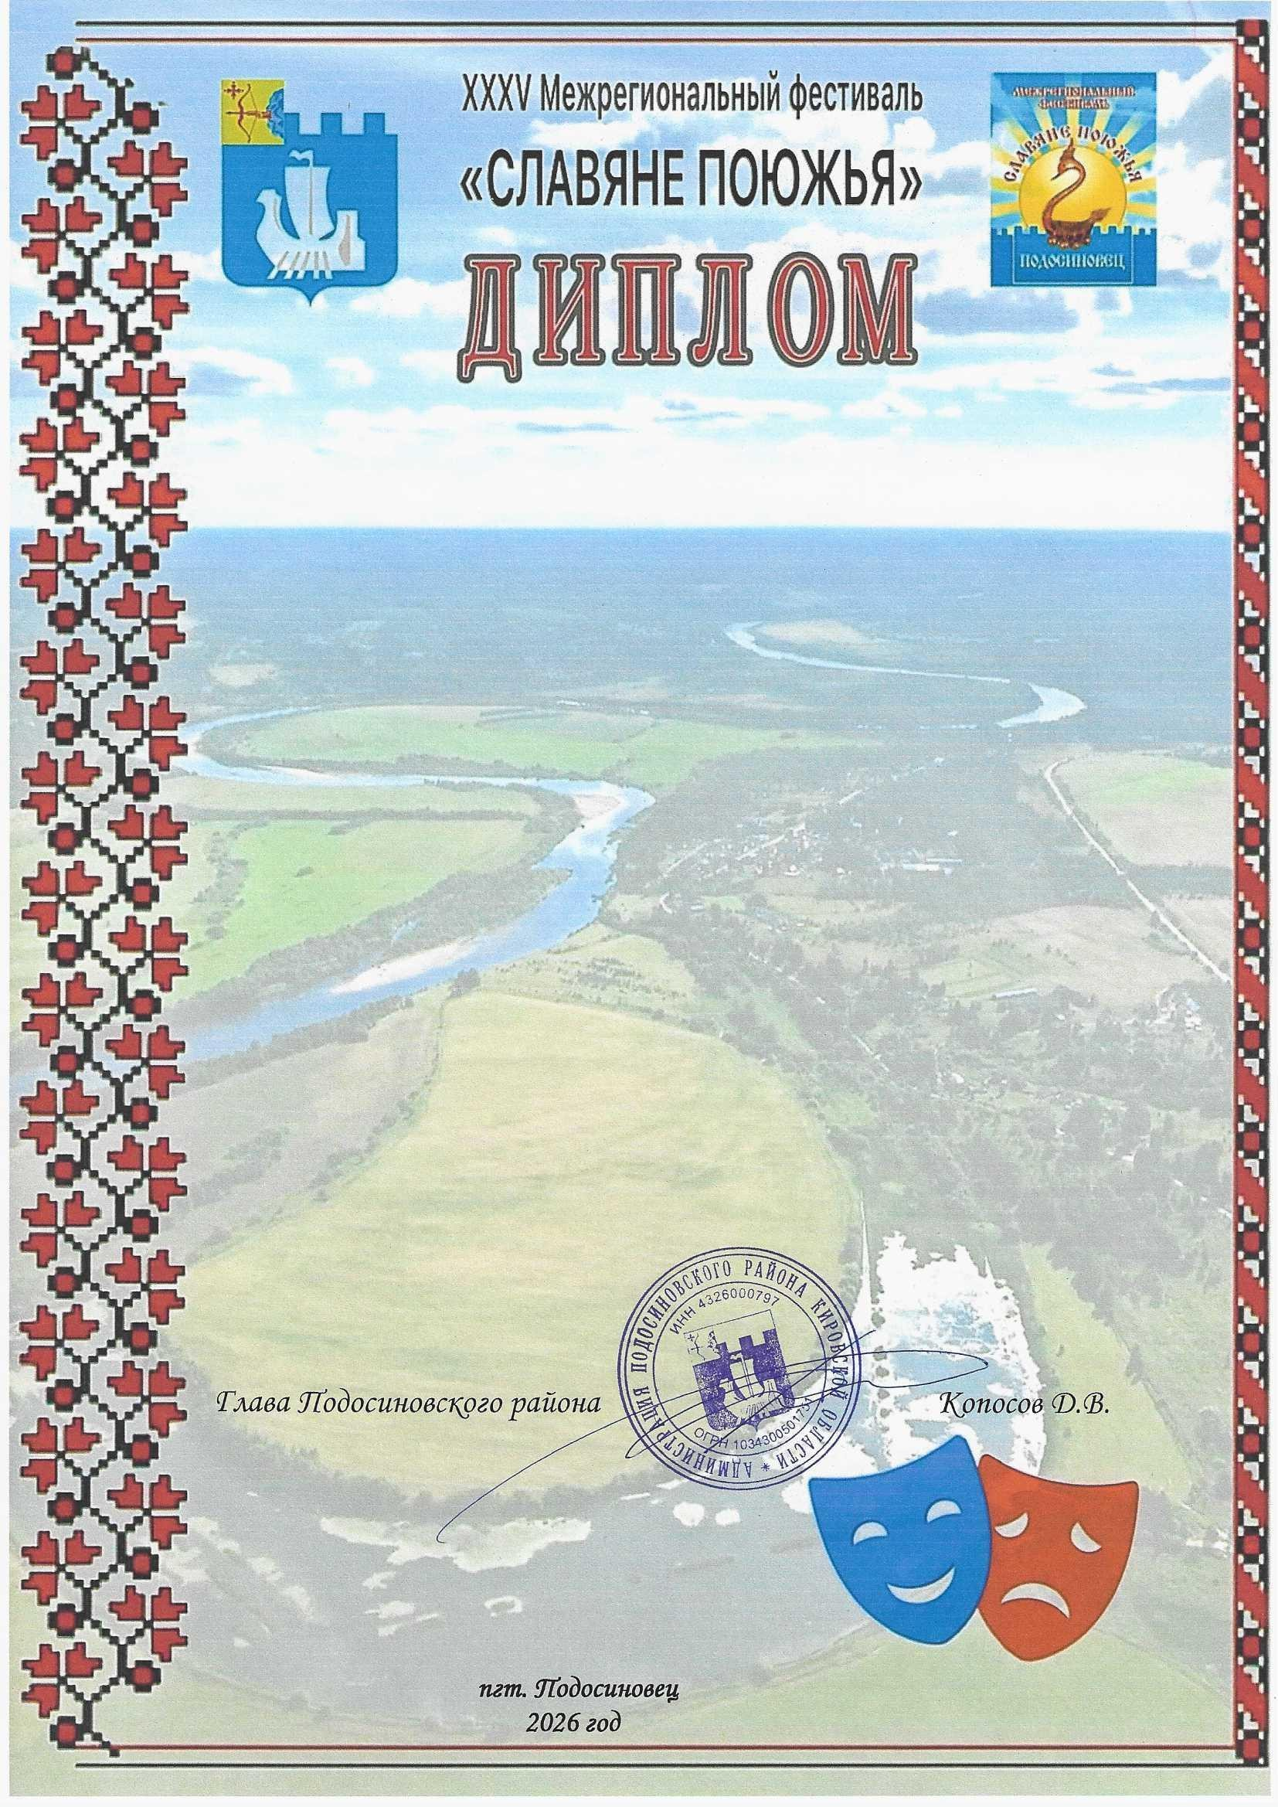

Лауреата I степени

Межрегионального очно-заочного
конкурса театральных коллективов
«Поюжье.Театральные
встречи в Подосиновце»
в номинации «Взрослый спектакль»
награждается
Молодёжная театральная студия
«Постижение»
(Спектакль «Не покидай меня»)

БУК «Центральный Дом культуры»
Кичменгско-Городецкого муниципального
округа Вологодской области
Руководитель Дурягина Галина Ивановна

